Mobilité Erasmus+ à Nuoro en Sardaigne
« Apprendre autrement »
Pour la 1ère fois, peu de temps après la rentrée scolaire, a été organisée au lycée Carriat une mobilité Erasmus +. Cet échange a été organisé par Emilie Orengo, la professeure d’italien et 13 élèves italianistes ont pu profiter de ce merveilleux programme.
Du 27 septembre au 4 octobre (2025), nous avons reçu les 13 élèves sardes du lycée classique Asproni de Nuoro avec leurs enseignantes d’anglais et d’italien. Au programme : l’incontournable visite du monastère royal de Brou, une journée à Annecy avec une visite guidée du centre historique, une journée à Lyon pour découvrir la Basilique de Fourvière, l’amphithéâtre romain, le vieux Lyon et ses traboules , la fresque des lyonnais, la place des Terreaux et Bellecour. Les élèves ont pu profiter d’un week-end et d’un mercredi après-midi libres afin de passer de pouvoir du temps avec leur correspondant.
Puis, le vendredi 10 octobre a été notre tour de prendre l’avion à Lyon St Exupéry pour atterrir à Olbia. Nous avons ensuite pris un bus pour nous rendre à Nuoro.
Les élèves ont été accueillis chaleureusement dès leur arrivée par la famille de leur correspondant, ce qui leur a permis de parler dans la langue qu’ils étudient, de découvrir les habitudes et la gastronomie locale et tisser des liens forts avec la famille qui les ont accueillis.
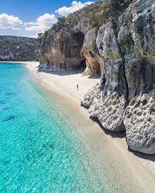
Durant ce séjour qui a duré toute une semaine, les élèves ont pu participer à quelques cours dans le lycée de leur correspondant et à différents ateliers pour découvrir les danses folkloriques sardes et leur dialecte. Le projet était axé sur le thème suivant : « un héritage historique commun mais deux environnements naturels différents ». Beaucoup de visites étaient par conséquent dédiées à la découverte de la nature (mer et montagne). La première excursion a été une magnifique mini croisière pour découvrir la côte est sarde, la grotte marine del bue », les plages dont une a été élue la plus belle plage du monde. Les élèves ont pu se baigner et profité du beau soleil sarde ! Nous avons aussi visité le musée du costume sarde et fait une belle exursion sur le Mont Ortobene et avons découvert le beau chef lieu de Cagliari dans le sud de l’île.

Tous ont profité du temps libre (le week-end et les après-midi) pour pouvoir , faire du shopping et déguster les spécialités locales comme le pain carasau, leur dessert « la seada », les viandes (brebis, porc), fromages (pecorino sardo), poissons et l’huile d’olive ; l’île vivant surtout de l’agriculture et de la pêche.

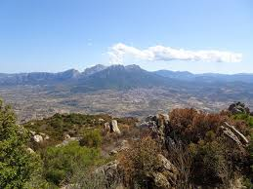
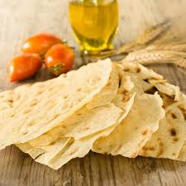

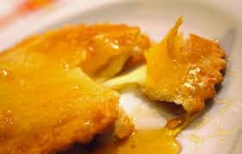
Il est important de préciser que l’intégralité de ce projet a été financée par les bourses européennes ERASMUS + !
Nous sommes repartis le vendredi 17 octobre, les élèves ont adoré ce séjour et quelques uns ont prévu de retourner voir leur correspondant l’été prochain!

Emilie Orengo, professeure d’italien, référente Transalp Lombardie et Sicile, Erasmus + (Italie)

